Medieninformation

Women - Eine Verneigung vor der weiblichen Stimme
Sona MacDonald | Yasmo | Ina Regen | Anna Buchegger | Aida Loos | Sodl | Schwesta Ebra |
Mavie Hörbiger | Birgit Denk

Erleben Sie die glanzvolle achte Ausgabe der Erfolgsreihe „women“. Die gefeierte Reihe zeigt eindrucksvoll, wie kraftvoll, inspirierend und strahlend weibliche Kreativität die österreichische Kulturszene bereichert. Freuen Sie sich auf vier unvergessliche Abende, die mit bewegender Musik, mitreißender Poesie und fesselnder Schauspielkunst begeistern werden.
Begeben Sie sich, gemeinsam mit Sona MacDonald auf eine unglaubliche Reise: „In 80 Takten um die Welt“. Den musikalischen Part dieser außergewöhnlichen Reise liefert der Classic Consort Wien in Trio-Besetzung und überall dort, wo Mr. Fogg und sein Diener Passepartout Station machen, präsentiert das Ensemble die Musik des jeweiligen Landes: Von London, Brindisi, Suez, Aden, Mumbai, Kalkutta, Hongkong, Shanghai über Yokohama, San Francisco, Chicago, New York, Dublin und zurück nach London Verpassen sie nicht die Abfahrt! Die Wiener Künstlerin Yasmo bringt ihre unverwechselbare Mischung aus Spoken Word und Musik erneut ins Theater Akzent. Nach dem erfolgreichen Auftakt 2025 geht „Yasmo & friends“ nun in die zweite Runde – ein Abend voller kraftvoller Stimmen, pointierter Texte und intimer musikalischer Momente. Diesmal mit dabei: Ina Regen, Anna Buchegger, Aida Loos, Sodl und Schwesta Ebra. Arthur Schnitzlers Novelle „Fräulein Else“ ist ein Meilenstein der Wiener Moderne – eine eindringliche Geschichte über Moral, Abhängigkeit und weibliche Selbstbestimmung. In einer außergewöhnlichen Interpretation erweckt die vielfach ausgezeichnete Burgtheaterschauspielerin Mavie Hörbiger Schnitzlers sprachliche Virtuosität mit Intensität und Nuancenreichtum zum Leben, während Clara Frühstück mit ihrem sensiblen Klavierspiel den emotionalen Klangraum der Erzählung vertieft. „Der Papa wird’s schon richten“, ein Lied von Gerhard Bronner, dient bis heute als Sinnbild für Korruption. Wer kennt den Ursprung? Was steckt hinter der Geschichte? Wie kann man diesen Titel neu interpretieren, ohne das Original zu verlassen? Das wunderbare, musikalische Familiensilber dieses Landes wird von der Sängerin und Entertainerin Birgit Denk, zusammen mit ihrer Band und zwei Streicherinnen, erneut aus der Lade geholt und anlässlich ihres 25-jährigen Bühnenjubiläums auf Hochglanz poliert und lustvoll präsentiert.

Sona MacDonald
In 80 Takten um die Welt
18.1.2026, 19.30 Uhr

Yasmo
Ein gesellschaftspolitischer Revueabend mit Yasmo, Ina Regen, Anna Buchegger, Aida Loos, Sodl, Schwesta Ebra
21.1.2026, 19.30 Uhr

Mavie Hörbiger
Fräulein Else
29.1.2026, 19.30 Uhr

Birgit Denk & die Novaks
Der Papa wird’s schon richten
13.2.2026, 19.30 Uhr

In 80 Takten um die Welt
Sona MacDonald und Classic Consort Wien

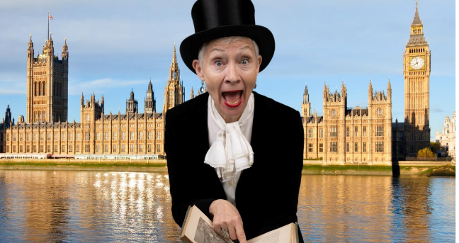
Eine musikalisch-literarische Reise um die Erde
In Jules Vernes Roman wettet Phileas Fogg – ein reicher, exzentrischer Engländer der Londoner Upper Class – in 80 Tagen um die Welt zu reisen: 20 000 Pfund, die Hälfte seines Vermögens, setzt er dafür ein. Die andere Hälfte braucht Fogg für die Durchführung seiner Reise. Falls er die Wette verliert, ist er ruiniert ... „Das Ganze ist doch nur im Spaß gemeint!“, riefen die aufgebrachten Mitglieder des Reform Club London, als ihnen Fogg seine Wette anbot. „Ein richtiger Engländer spaßt nie, wenn es sich um eine so ernste Sache wie eine Wette handelt“, antwortete Phileas Fogg. Wir schreiben den 2. Oktober 1872: Mr. Phileas Fogg bricht sofort auf und – gemeinsam mit seinem französischen Diener Jean Passepartout, den er erst am Vortag eingestellt hatte – begibt er sich in einen abenteuerlichen Wettlauf gegen die Zeit. Den musikalischen Part dieser außergewöhnlichen Reise liefert der Classic Consort Wien in Trio-Besetzung und überall dort, wo Mr. Fogg und sein Diener Passepartout Station machen, präsentiert das Ensemble die Musik des jeweiligen Landes: Von London, Brindisi, Suez, Aden, Mumbai, Kalkutta, Hongkong, Shanghai über Yokohama, San Francisco, Chicago, New York, Dublin und zurück nach London ... Erzählt wird die Geschichte rund um Phileas Fogg und Passepartout von der Schauspielerin Sona MacDonald, die für ihre Darstellung der „Julie“ in „Fräulein Julie“ am Theater in der Josefstadt mit dem Nestroypreis als Beste Schauspielerin ausgezeichnet wurde und u.a. als „Marlene Dietrich“ in Matthias Hartmanns Inszenierung von „Spatz und Engel“ am Burgtheater oder als „Spelunkenjenny“ in Kurt Weils „Dreigroschenoper“ bei den Salzburger Festspielen gastierte. Die Bühnen-Adaption dieses Reise-Klassikers stammt von Komponist und Autor Reinhard Seifert, der auch einige der musikalischen Stationen im Stil des jeweiligen Landes komponierte und so beides – Text und Musik – in Einklang brachte. Begeben Sie sich, gemeinsam mit Sona MacDonald und dem Classic Consort Wien, auf eine unglaubliche Reise rund um den Globus und verpassen Sie nicht die Abfahrt, denn wie sagte doch Phileas Fogg gleich nach Abschluss der Wette zu seinen verblüfften Kollegen im Reform Club London: „Topp! Der Zug nach Dover fährt um 8 Uhr 45. Den nehme ich ...“

Termin: 18.1.2026
Beginn: 19:30 Uhr
Preise: Euro 39,-/34,-/29,-/24,-

Yasmo
Ein gesellschaftspolitischer Revueabend mit Yasmo & friends
mit Ina Regen, Anna Buchegger, Aida Loos, Sodl, Schwesta Ebra und Yasmo

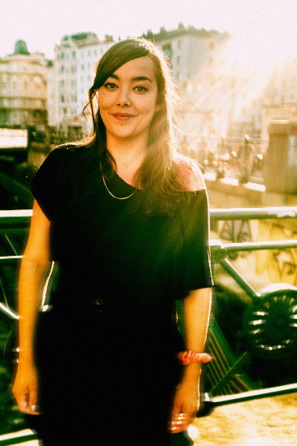
Die Wiener Künstlerin Yasmo bringt ihre unverwechselbare Mischung aus Spoken Word und Musik erneut ins Theater Akzent. Nach dem erfolgreichen Auftakt 2025 geht „Yasmo & friends“ nun in die zweite Runde – ein Abend voller kraftvoller Stimmen, pointierter Texte und intimer musikalischer Momente. Gemeinsam mit herausragenden Künstlerinnen gestaltet Yasmo einen gesellschaftspolitischen Revueabend, der bewegt, inspiriert und zum Nachdenken anregt. Neben berührenden Performances auf der Bühne öffnet die Gastgeberin in Gesprächen mit den Mitwirkenden den Blick hinter die Kulissen und schafft so einen nahbaren, persönlichen Rahmen. Für humorvolle Spitzen und scharfe Gesellschaftskritik sorgt Aida Loos, eine der bedeutendsten Stimmen des österreichischen Kabaretts. In ihren Soloprogrammen verwebt sie messerscharfe Analysen mit warmherziger Ironie und brilliert auch mit ihrer Kolumne „freudloos“ im Kurier. Mit Schwesta Ebra steht eine der prägendsten Stimmen der feministischen Hip-Hop-Szene auf der Bühne. Die Rapperin, Moderatorin und Aktivistin verbindet charismatische Performance mit gesellschaftskritischen Lyrics, in denen sie Themen wie Migration, Identität und Gleichberechtigung in den Mittelpunkt stellt. Abseits der Musik setzt sie sich in verschiedenen Projekten dafür ein, dass benachteiligte Menschen eine Stimme bekommen. Musikalisch ist das Line-up ebenso hochkarätig wie abwechslungsreich: Sodl, FM4-Award-Gewinnerin und Drittplatzierte des MuFA Musikproduzentinnen*-Preises, begeistert als eine der spannendsten Newcomerinnen der österreichischen Musikszene. Anna Buchegger, Ikone der Dialektmusik, überzeugt mit markanter Stimme und authentischer Bühnenpräsenz. Und als Höhepunkt rundet Ina Regen – Amadeus-Award-Gewinnerin und Chartstürmerin – den Abend mit ihrem unverwechselbaren Mix aus Gefühl, Tiefgang und Pop-Appeal ab. Sie wird außerdem Mentorin im MuFA Mentoring Programm 2025/26 sein.
„Yasmo & friends“ verspricht einen Abend, der musikalische Vielfalt, gesellschaftspolitische Relevanz und persönliche Nähe auf einzigartige Weise vereint.

Termin: 21.1.2026
Beginn: 19:30 Uhr
Preise: Euro 34,-/29,-

Mavie Hörbiger
Fräulein Else
von Arthur Schnitzler

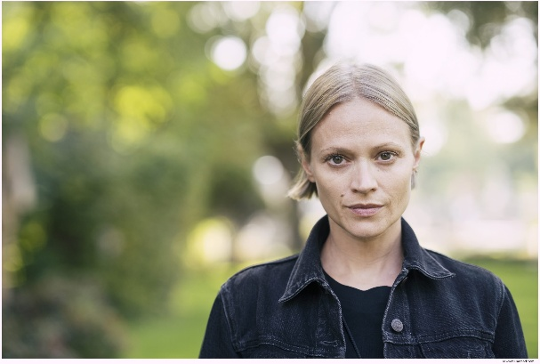
Lesung mit Musik
Sie werden von Mavie Hörbigers Stimmen bezaubert, vom Klang des Klaviers verführt.
Arthur Schnitzlers Novelle „Fräulein Else“ ist ein Meilenstein der Wiener Moderne – eine eindringliche Geschichte über Moral, Abhängigkeit und weibliche Selbstbestimmung. In einer außergewöhnlichen Interpretation erweckt die vielfach ausgezeichnete Burgtheaterschauspielerin Mavie Hörbiger Schnitzlers sprachliche Virtuosität mit Intensität und Nuancenreichtum zum Leben, während Clara Frühstück mit ihrem sensiblen Klavierspiel den emotionalen Klangraum der Erzählung vertieft. Schnitzlers innerer Monolog entfaltet das Schicksal der jungen Else, die zwischen gesellschaftlichem Druck und persönlicher Integrität zerrieben wird. Die 1924 erschienene Novelle ist heute erschreckend aktuell – ein literarisches Meisterwerk über Machtmissbrauch und Doppelmoral, das nachhallt und bewegt. Ein Abend voller Poesie, Drama und musikalischer Intensität – atmosphärisch, tiefgründig und zeitlos! Clara Frühstück entfaltet für den Abend eine eigens komponierte Klangwelt, gewidmet Schnitzlers Else. In Anlehnung an sein kraftvolles Monologfragment webt sie Schumanns Carneval neu, verknüpft fragmentarische Passagen zu einem eigenständigen Klangraum, zitiert, veredelt, verfremdet, präpariert. Dem Instrument schenkt sie sinnliche, schillernde, düstere und dunkle Farben, damit die inneren Stimmungen des Monologs hörbar und spürbar werden. Im Duett mit Hörbiger verschmelzen Leichtigkeit und Melancholie zu einer sensiblen, sphärischen Balance, die das Publikum unmittelbar in Elses Welt führt – ein Atemzug zwischen Licht und Schatten, zwischen Anmut und Schmerz.
Ein Abend voller Poesie, Drama und musikalischer Intensität – atmosphärisch, tiefgründig und zeitlos!

Termin: 29.1.2026
Beginn: 19:30 Uhr
Preise: Euro 36,-/32,-/28,-/24,-

Birgit Denk & Die Novaks
Der Papa wird`s schon richten

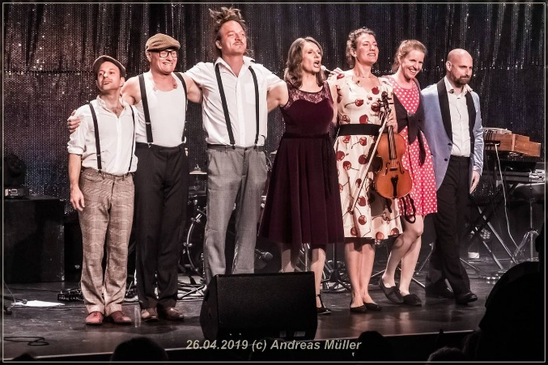
„Der Papa wird’s schon richten“, ein Lied von Gerhard Bronner, dient bis heute als Sinnbild für Korruption. Wer kennt den Ursprung? Was steckt hinter der Geschichte? Wie kann man diesen Titel neu interpretieren, ohne das Original zu verlassen? Das wunderbare, musikalische Familiensilber dieses Landes wird von der Sängerin und Entertainerin, zusammen mit ihrer Band und zwei Streicherinnen, erneut aus der Lade geholt und auf Hochglanz poliert, wie lustvoll präsentiert. „Die Denk“ brachte mit ihrer Band bereits vor Jahren erfolgreich, Lieder rund um Cissy Kraner und Hugo Wiener, die Hadern des 50er Jahre Kabaretts, bei Konzertabenden, im TV und auf Tonträger unter die Leute. Bei ihrer Recherche stieß sie auf Lieder, die vor vielen Jahrzehnten entstanden sind und gerade in unserer Zeit große Wirkung entfalten, wenn man sie denn aufführt. Hermann Leopoldi als Star vor und nach dem 2. Weltkrieg wird musikalisch geehrt. Auch so manch Kreisler Titel neu interpretiert. Auf Kraner, Qualtinger, Küppers und Bronner wollen wir natürlich nicht verzichten. Die Originale werden zitiert, aber ihnen wird durch neue Instrumentierung und Arrangements frischer Wind eingehaucht. Ein lustvoll musikalischer Abend zwischen scheinbar vergangener Wiener Weinseligkeit, Schmähführerei und entlarvtem Kleinbürgertum.

Stimme: Birgit Denk
Gitarren: Ludwig Ebner-Reiter
Tasteninstrumente: Harald Wiesinger
Bässe: Alex Horstmann
Geige: Barbara Danzer
Bratsche: Irene Kepl
Schlaginstrumente: Philipp Mayer

Termin: Premiere 13.2.2026
Beginn: 19:30 Uhr
Preise: Euro 42,-/36,-/30,-/24,-

Kartenvorverkauf: 1040 Wien, Argentinierstraße 37
von Montag bis Samstag von 13.00 bis 18.00 Uhr
Karten Hotline: 01/501 65/13306
www.akzent.at

